2022年全国航空模型邀请赛
（北京世园公园站）

竞赛规则

二〇二二年八月

竞赛项目

(一) 三级遥控特技（P3A-3）

(二) 无人机竞速赛(第一视角)

(三) 遥控纸飞机编队飞行（P5M-3Z,三人组）

(四) 固定翼遥控特技配乐飞行表演

(五) 初级橡筋动力滑翔机竞时赛（P1B-0）

(六) 手掷直线距离赛

(七) 橡筋动力扑翼飞机

三级遥控特技（P3A-3）
一、定义
由运动员在地面用无线电遥控设备操纵模型飞机舵面及其它机构，以改变飞行姿态、方向、高度和速度而进行特技飞行的固定翼模型飞机。
二、技术要求
最大机翼翼展1.6米（1600毫米)，最大机身长度1.7米（1700毫米)，动力电池限8S（含8S）。
三、助手
只允许1名助手入场，助手不能操纵模型。
四、正式飞行的定义
模型起飞离陆即为正式飞行。每轮比赛每名运动员在比赛时间内，只准进行1次正式飞行。
五、比赛时间
（1）运动员进场后有1分钟的准备时间，开始启动动力即开始计飞行时间。
（2）每名运动员每轮比赛时间为7分钟，模型在3分钟内未能起飞，本轮零分，超过规定比赛时间所做的动作不予评分。
六、动作空域
特技动作应在裁判员正前方，垂直方向约60度，水平方向约90度（P3A为120度）空域范围内能看清楚的合理高度和一个垂直于地面的平面内进行（起飞、着陆航线及着陆除外）。动作展示面与裁判员的距离应在100米-150米之间，违反规定要从严扣分。P3A两边的动作须在120度空域内，动作部分出空域扣分，全部出空域零分。飞行动作必须按规定顺序进行，模型飞机每通过1次动作空域，必须按顺序完成1个规定动作（必须过渡的动作除外）。漏做动作，补做无效。进入每一个动作前，运动员或助手应向裁判员大声报告动作开始，不报告的动作视为漏做（P3A除外）。
七、成绩评定
1. 采用10分制评分，可用0.5分。每个动作得分为：K(难度系数)×裁判评分。每个动作舍去最高和最低的得分，再计算平均值。各动作的得分之和为该轮比赛成绩。
2. 比赛采用千分制的方式计算。把每轮最高得分选手的总分记为1000分。其余选手的得分数依照下式换算：
换算得分 = 1000 ×（P/Pw）
P = 该名选手的得分（原始分）
Pw = 该轮中最高原始分
3. 竞赛进行2轮。以2轮成绩之和为运动员的正式比赛成绩，若成绩相同，则以较高一轮成绩评定名次，再相同则名次并列。
八、动作顺序、难度系数及要求：
遥控特技（P3A-3）动作图解K总 = 24
01.起飞程序 K=2
模型直线滑跑5米以上，柔和离陆，以小角度爬升到约50米的高度做90度转弯，接着向反方向做270度转弯进入直线飞行。
扣分：
（1）滑跑爬升时方向改变。
（2）滑跑距离过短，离陆不柔和。
（3）不是90度和270度的标准转弯。
02.因麦曼 K=1
模型拉起做半个内筋斗，紧接着做半滚后平飞改出。
扣分：
（1）在半筋斗或半滚时偏斜。
（2）半筋斗后未立即做半滚。
（3）进入和改出时不是平飞状态。
03.内筋斗3个 K=3
在裁判员正前方平飞进入，连续做内筋斗3个。筋斗应是3个重合的正圆，圆平面应与地面垂直。
扣分：
（1）筋斗不圆。
（2）3个筋斗不重合。
（3）筋斗中航向变化。
（4）筋斗中机翼倾斜。
04.倒飞直线 K=2
做半滚后进入倒飞水平直线飞行，飞越动作空域中心后在与进入点对应处半滚改为平飞。
扣分：
（1）高度改变。
（2）航向改变。
（3）机翼倾斜。
（4）倒飞直线不足3秒。
05.礼帽 K=2
模型平飞以1/4内筋斗进入，垂直上升，推杆后水平飞直线飞行，然后推杆进入垂直俯冲，在与进入同高度处以1/4内筋斗改为平飞。
扣分：
（1）高度变化。
（2）航向改变。
（3）机翼倾斜。
（4）3边长度不等。
（5）各边不在垂直或水平状态。
（6）4个90度弧不等。
06.双向横滚 K=3
平飞进入，模型向任一方向进入滚转360度，紧接着反向滚转360度。
扣分：
（1）高度改变。
（2）航向变化。
（3）横滚不是准确360度。
（4）横滚速度不均。
（5）反向点不在中心线。
07.眼镜蛇横滚 K=3
模型拉起做45度爬升，在爬升过程中点做半滚，然后爬升至顶点后做1/4内筋斗进入45度倒飞俯冲，在俯冲过程中点做半滚，到进入高度时平飞改出。
扣分：
（1）爬升或俯冲过程不是45度。
（2）顶点转角不是90度。
（3）半滚时机翼倾斜。
（4）两个半滚点不对称。
08.双因麦曼 K=3
模型平飞进入l/2内筋斗，紧接着做半滚后成正飞，保持一段与直径相等的水平直线飞行，再做1/2外筋斗，紧接着做半滚后改为水平直线飞行。
扣分：
（1）半筋斗偏左或偏右。
（2）半滚未在半筋斗后立即进行。
（3）半滚时偏左或偏右。
（4）2个半筋斗未在同一高度。
（5）航向发生变化。
09.垂直上升横滚 K=2
模型由平飞进入90度上升，做360度滚转，在顶部改出平飞。
扣分：
（1）上升轨迹不垂直。
（2）横滚不是360度。
（3）横滚速度不均。
（4）滚转不在上升直线段中间。
10.着陆程序 K=3
逆风按跑道方向进入着陆航线，第一边通过跑道上空。航线轨迹为矩形，转弯要柔和，半径相等。第4转弯后，模型下滑，逐渐拉平，平稳着陆。着陆区为半径50米的圆圈或100米长的跑道。在着陆区外接地或模型翻倒、损坏判为0分。
扣分：
（1）下滑过程中修正粗暴。 （2）接地动作粗暴。
（3）接地后改变方向。 （4）速度控制不合理。
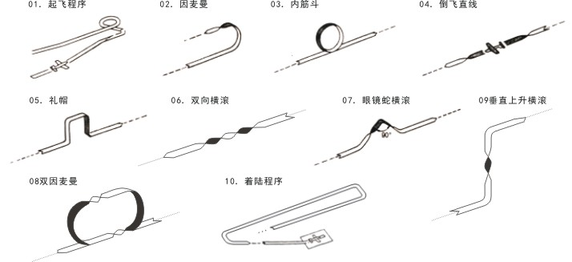
（5）矩形航线的转弯、下滑质量。
无人机竞速（第一视角）
一、项目介绍
在规定的场地和时间内，选手以第一视角、使用无线电遥控设备操纵无人机，按规定路线顺序穿越赛道障碍进行的个人竞速比赛。
二、比赛场地
比赛场地如下图所示，根据场地实际情况，障碍物尺寸允许±5cm浮动，场地尺寸和点位允许±20cm浮动。
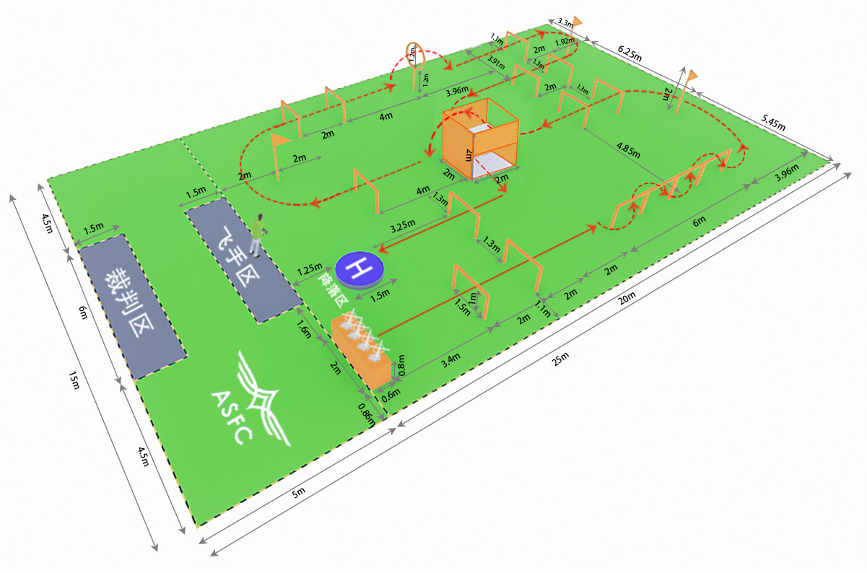
无人机第一视角竞速赛场地示意图

二、技术要求
无人机类型为四轴无人机，具体参数如下：
1.轴距不大于240毫米。
2.动力电池标称电压不大于16.8伏（4S）。
3.无人机重量不大于500克（带电池）。
4.使用模拟制式图传发射器，中心频点5.8Ghz，发射功率25mw。
5.无人飞行器必须安装螺旋桨保护罩或将螺旋桨置于机体整体结构内部，比赛过程中螺旋桨保护罩必须保证大部分完整，桨叶不得裸露在有破损的保护罩外侧，如有破损裁判有权终止该飞行器的飞行，禁止使用金属螺旋桨。
三、比赛时间
比赛进行两轮，每轮比赛时间为3分钟，含1分钟准备时间。
四、比赛方法
1.选手需在“操控区”内通过图传设备传回的画面，操纵无人机从“起飞台”出发，完成规定障碍物的穿越飞行，通过最后一个障碍物计时停止并返回“着陆区”。
2.飞行中是否成功完成障碍以裁判视觉评判为准；
3.每轮比赛开始由定时器或裁判员给出“准备、起飞”口令后起飞。
选手操纵无人机沿规定路线穿越障碍，飞行1圈后通过最后一个计时门后着陆在“着陆区”；
4.漏过的障碍物必须返回重新穿越，否则后续飞行无效。
5.每名选手可以携带一名助手入场，帮助放置无人机或故障排除，不得操纵无人机，并于赛事进行中帮助选手判断当时情况。
五、成绩评定
每轮比赛以开始计时，到通过最后一个障碍后计时停止，所记录飞行时间作为该轮得分，每秒换算成1分（精确到0.01分），分值越小成绩越好。如两轮均未完赛，则以障碍物完成数作为比赛成绩。
判罚：
1.起飞：
（1）准备时间结束后，由定时器或裁判发出“准备，起飞”的口令并开始计时，选手即可开始操控无人机进行比赛。
（2）在“起飞”口令前，无人机离开起飞区域则认定为抢跑，选手需重新比赛。第一次抢跑对选手予以警告，第二次抢跑取消该轮成绩。
2.飞行：
（1）选手进场后超过1分钟无人机仍未做好准备，将取消本轮比赛资格。
（2）比赛中无人机坠地可以复飞则连续比赛，若超过20秒仍未复飞则比赛终止，计最长飞行时间。
3.着陆：
（1）完成飞行比赛任务后，回到起降区着陆。
（2）无人机通过最后一个障碍后停止计时，计时精确到0.01。

遥控纸飞机编队飞行（P5M-3Z,三人组）
一、定义
3名运动员为一组，在地面利用遥控装置操纵各自的纸飞机，在规定时间内配合背景音乐完成三机编队的特技飞行。
二、技术要求
模型以电动机为动力，电池标称电压不大于15伏。翼展不小于1米。模型主体结构材质为KT板，机身上至少悬挂一条彩色尾带，尾带长度不小于2米、宽度不小于0.02米，指定机型见上图。
三、助手
允许3名助手入场，着装要求统一，助手不得操纵模型。每个动作进行前须有一名助手向裁判申报动作。
四、正式飞行的定义
模型起飞即为正式飞行。每轮比赛每名运动员在比赛时间内，只能进行1次正式飞行。
五、比赛时间
比赛时间为4分钟，从第一架模型起飞离陆或离手开始计时，当最后一架模型着陆停止为止。超过4分钟时，评分终止。比赛时间结束后模型应立即着陆，超过比赛时间1分钟后模型还未着陆者，本轮判0分。
六、比赛方法
每组选手应完成规定动作两轮飞行。
1. 两轮飞行科目均为配乐规定动作，选手应自备音乐U盘（U盘内只留一首参赛曲目，无其它任何信息、资料），组委会根据比赛条件提供音响设备，参赛队也可以自备音响设备。
（1） 所做动作的动作轨迹须清晰，并位于裁判能清楚观察到的空域中心区域内。
（2） 动作须按指定顺序完成，在每次飞行中每个特技动作只允许做一次。所有动作的方向与模型飞机起飞方向一致。
（3） 允许模型独立起飞或手上放飞，允许用手接方式降落。当所有飞行动作完成后，应立即降落。模型飞机着陆点应在安全区域内。
2. 动作空域
（1） 距操纵者正前方的内航线上完成。两边调整航线的动作不应超出120度边线，否则将根据超出程度给予扣分。
（2） 动作区域和裁判之间的距离不得少于10米，近于10米的动作被判零分。在10米线附近，模型不得向线内方向飞行。不允许模型在选手背后进行飞行，否则立刻结束飞行并判零分。选手应时刻掌控模型飞机，飞行中要保证人员和设备安全。
（3） 一名裁判员站在安全线上，专门负责飞行安全。如果选手做了危险的飞行动作，他有权命令选手结束飞行，并要求选手立即降落。
七、裁判
裁判坐在选手（120度区域的中点）后面7米之外，10米之内的区域。
八、评分
1. 评分分为技术和同步两部分（K值相同），技术部分是对3名选手完成的每个动作的质量评分；K（难度系数）× 裁判评分，同步部分是对三架模型在完成的每个动作中的同步程度评分；K（同步系数）× 裁判评分。5名裁判独立给运动员飞行的每个动作完美度和同步性分别给评分。
2. 比赛飞行中少1架扣总分50%，少于2架（含2架）不评分。
3. 无论何种原因导致竞赛中止，已完成的动作仍然有效。
4. 如果不是因为选手的过错，而是因为其它原因使得裁判未能观察动作的全过程，则裁判应指出“没观察到”。在这种情况下，这名裁判对这个动作的评分记为其他裁判对这个动作评分的平均数。
九、成绩评定
1.采用10分制评分，可用0.5分。每个动作得分为：K(难度系数)×裁判评分。每个动作舍去最高和最低的得分，再计算平均值。各动作的得分之和为该轮比赛成绩。
2.比赛采用千分制的方式计算。把每轮最高得分选手的总分记为1000分。其余选手的得分数依照下式换算：
换算得分 = 1000 ×（P/Pw）
P = 该名选手的得分（原始分）
Pw = 该轮中最高原始分
3. 比赛2轮。以2轮成绩之和为运动员的正式成绩，并排列名次。如成绩相同，则以其中较好一轮成绩评定名次。再相同者名次并列。
十、判罚
1. 动作区域和裁判之间的距离近于10米的动作被判零分。
2. 10米线附近，模型向线内方向飞行的动作被判零分。
3. 模型在选手背后进行飞行，否则立刻结束飞行并判零分。
4. 没有按特技动作顺序完成（错做、漏做）动作被判零分。
5. 不按起飞方向完成的动作被判零分。
十一、规定动作图解（见下图） K总 = 17
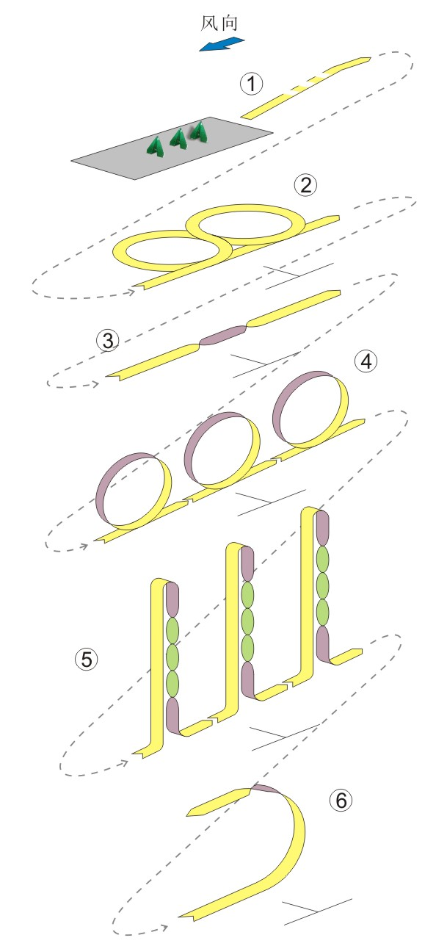
01. 起飞 K=1
运动员举手申请起飞得到允许后1分钟内三机依次编队起飞。1分钟内三机未能完成全部起飞，则得0分。
02. 水平8字 k=3
三架模型依次跟随同向同步飞行进入，在动作空域中心低空水平依次完成一个8字盘旋飞行。
扣分：
（1） 不是1个相切圆的8字。
（2） 不是1个水平状的轨迹。
（3） 8字盘旋飞行轨迹有重复段。
（4） 高度改变。
（5） 三机不同步。
03. 横滚 K=4
三架模型同向同步平飞进入水平直线飞行后，在动作空域中心依次做360度横滚，正飞水平直线改出。
扣分：
（1） 航向改变。
（2） 高度改变。
（3） 横滚不是360度。
（4） 三机横滚速率不一致。
04. 正筋斗 K=3
三架模型同向同步平飞进入水平直线飞行后，当第二架模型飞越动作空域中心时同时做2个正筋斗，完成后改为水平直线飞行。
扣分：
（1） 航向改变。
（2） 高度改变。
（3） 筋斗不圆。
（4） 三机不同步。
05. 垂直上升，倒转带滚 K=3
三架模型同向同步平飞进入水平直线飞行后，当第二架模型飞越动作空域中心时同时做1/8内筋斗到垂直上升直线，接1/2外筋斗到垂直下降直线，直线中进行3个连续的360横滚，1/8内筋斗正飞改出。
扣分：
（1） 垂直航线偏航。
（2） 滚转速率不一致。
（3） 滚转偏航。
（4） 横滚角度不准确。
（5） 三机不同步。
06. 因麦曼 K=3
三架模型同向同步平飞进入水平直线飞行后，在动作空域中心模型依次拉起做半个内筋斗，紧接着做半滚后平飞改出。
扣分：
（1） 在半筋斗或半滚时偏斜。
（2） 半筋斗后未立即做半滚。
（3） 进入和改出时不是平飞状态。
（4） 三机不同步。

固定翼遥控特技配乐飞行
一、 定义
由选手在室外利用遥控装置操纵固定翼飞机的各个舵面，实现高度、方向和姿态的变化而进行特技飞行的模型飞机。需为中单翼常规布局的模型（纸飞机，SU-27类不符合比赛标准） 最大翼展100cm以内。
二、技术要求
以电动机为动力，最大标称最大3S 锂聚合物电池。最大飞行重量 350 克。
无线电设备应当是开环的类型(即模型飞机没有电子信号反馈地面)。禁止使用自动舵控制和利用惯性、重力或任何类型的地面参考装置。自动控制的程序(提前设计) 或自动控制计时设备。
外部尖锐凸出部分(如起落架突出部分,轴等) 必须覆盖。
允许：
1.由选手手动切换的比例装置。
2.由选手控制开始和终止的开关、操纵杆、旋钮、拨轮。
3.使用手动开关控制的混控功能。
不允许：
1.使用自动控制时间的快滚按钮。
2.使用自动执行一系列程序命令的装置。
3.使用自动控制机翼平衡的自驾仪或陀螺仪。
4.使用自动定时装置控制桨距的变化。
5.使用任何语音识别系统。
6.使用任何能分析各动作间或各飞行间关系的装置。
三、助手定义和数量
每位选手在飞行时允许有 1 名助手。助手可以是领队、教练或另 1 位选手或者是正式注册的助手。助手不能操纵模型飞行。
四、场地
场地建议约：长:50 米；宽:30 米； 裁判员位置的地面向左、右及上方延伸为虚拟安全线。模型飞行中不得进入。
五、比赛方法
比赛进行两轮飞行，最终成绩取单轮最高分。
飞行顺序随机排列并保证频率不会干扰；同队的选手之间至少相隔 1 名选手飞行。
顺序确定后，第二轮比赛将从 1/2 开始。 飞行中，选手应站在裁判附近。
检录裁判必须提前至少 5 分钟通知选手到达起动区。选手或领队取回遥控设备后，选手和助手进入起动区，并好比赛准备。 点名进场后有 1 分钟准备时间，然后自动进入比赛时间计时。选手也可以提前申请
比赛计时开始，模型必须自行由地面或参赛选手本人、助手手抛起飞和降落，模型离陆则视为正式飞行。飞行时间到即停止评分。
模型整体越过安全线，本轮 0 分，并须立即着陆。
裁判认为不安全的飞行，可指令模型立即着陆。
六、配乐自选动作比赛
比赛时间 3 分钟，模型须在音乐停止时或 185 秒内着陆。比赛时间中或后模型飞行中任何部件脱落本轮 0 分，（不包含表演需要的飘带或拉花），触及地板、天花板、墙壁（室外不涉及此项）以及任何筑结构及场内设 施酌情扣分。
在安全飞行原则下，整套动作应与音乐相融合。
所配音乐由选手自选、自备、自己播放（组织方提供音响，必须是 MP3 格式文件） 音乐时长为 180±5 秒，同时录入开始前统一标准的 3 秒准备信号。（参照 P3N）
七、动作要求
自选动作只要安全并符合规则都允许。侧重于观众和媒体的观赏效果，应该是格外精彩壮观的娱乐表演。
以模型飞行的整体的飞行风格、艺术质量和总体印象评分。
起飞、降落不计分。
1.飞行风格：K-6
选手的飞行技能及所作动作的难度及准确程度，动作的位置，动作的多样性，动作的合理编排。动作失误或随意的飞行将扣分。
2.艺术性： K-6
音乐的编排应有不同的情绪渲染。
飞行应该与音乐同步。
音乐的情绪应该反映在整个飞行中。
3.总体印象：K-6
一个制作精良的配乐飞行需要融洽音乐、精彩壮观、具有娱乐风格的飞行。飞行展示应该充满整个空域,形成一个连续与流利的飞行以及各个动作元素之间的转换。 音乐停止或 185+5 秒模型必须着陆至地面。

初级橡筋动力滑翔机竞时赛（P1B-0）
一、技术要求：
最小飞行重量16克；动力橡筋最大重量2克。
二、比赛方法:
(1)模型出手，即开始计时。模型着陆，停止计时。
(2)当模型飞跃或绕过障碍物且脱离裁判员视线时，裁判员进行 10
秒计时，10 秒后飞机仍未出现，停止计时减 10 秒计入选手成绩。
10 秒内飞机出现在裁判员视线范围内则继续计时，并以落地时间为
选手最终成绩。
(3)第一轮以60 秒为最大飞行成绩，第二轮记录绝对飞行时间。
(4) 参赛运动员在比赛前到技术审核组完成现场审核工作，未经审
核器材不得参赛。比赛不设助手，同场比赛的选手亦不得相互协助。
三、比赛时间：
每轮比赛时间为3分钟
四、正式飞行：
模型出手即为正式飞行。
五、成绩评定:
比赛进行两轮，以两轮比赛成绩之和作为比赛成绩排定名次，得分高者名次列前。如名次相同，则以单轮成绩较高者名次列前。如再相同，则并列。
手掷直线距离赛
一、技术要求
模型翼展：450mm—550mm；起飞重量≤45g。
模型材质为EPO、EPP、EPS等泡沫材质。
二、比赛场地：场地边线长30米（可以延长），端线宽5-15米。（根据场地实际情况调整端线宽度）起飞线中点为起飞位置。
比赛时间：每轮比赛时间1分钟。
三、比赛方法：
（1）每轮比赛单向飞行2次（每人需备两架模型，比赛时依次投出），模型出手即为正式飞行，飞出去的模型由本人拣取。
（2）模型落在场地内（包括压线）均为有效，测量最远端模型的机头最前端到起飞线的垂直距离为该轮成绩。每轮取一次最好成绩为该轮成绩。
四、成绩评定：
比赛进行两轮，取较高一轮成绩作为比赛成绩排定名次，得分高者名次列前。如名次相同，则比较另一轮成绩确定排名。如再相同，则并列。
五、判罚：
放飞时踩线或跨线、模型飞行过程中滚转180度以上的、模型落地时翻扣在地、模型机头着陆在边线之外的均为无效成绩，记为0分。

橡筋动力扑翼飞机
一、技术要求：
以橡筋为动力的扑翼仿生模型飞机。模型需要动手完成组装调试。模型主体材质 为碳钎杆、塑料，翼展 450 至 470 毫米、机身长 310 至 330 毫米。
二、计时
1.自模型出手开始计时，模型触地停止计时。凡在比赛时间内起飞的飞行均有效，其留空时间计时可超出比赛时间。
2. 发生以下情况应停止计时：模型飞行过程中脱落零部件或解体，任一零部件触地时；模型碰到障碍物坠落触地时；模型着陆前，如参赛选手、助手或本参赛队人员接触模型。
3. 模型飞行过程中，在障碍物上停止前进运动或飞出视线，应停止计时；模型如被障碍物遮挡，10 秒钟内重新看见模型继续飞行，应连续计时。
4. 竞时项目第一轮测定绝对飞行时间，超出最长测定时间以外的留空时间为附加赛成绩。
5. 每轮最长测定时间为60 秒。
6. 以留空时间记算成绩，留空时间精确到 0.01 秒。
三、比赛时间
除特殊规定外，竞时项目的每轮比赛时间为 3 分钟，自进场点名开始计时。每轮比赛时间均包含入场后的准备时间。
橡筋动力项目允许参赛选手进场后提前绕橡筋。
四、成绩评定
比赛进行两轮，以两轮成绩之和为个人比赛成绩并排定名次。 得分高者名次列前。两轮都达到最长测定时间，则依据附加赛成绩排定名次。

